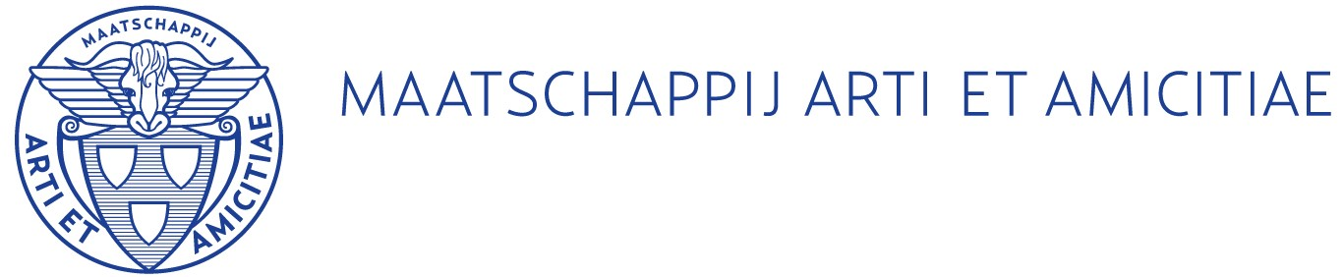
Formulier van aanmelding kunstlievend lid

Wij verzoeken u vriendelijk dit formulier duidelijk leesbaar in te vullen en digitaal te zenden naar adrienne@arti.nl of per post naar het kantoor van de Maatschappij: Rokin 112, 1012 LB Amsterdam.

Ondergetekende, ......................................................................................................................
verklaart kunstlievend lid te willen worden van de vereniging van beeldende kunstenaars 'Maatschappij Arti et Amicitiae' te Amsterdam en wordt hiertoe voorgesteld door twee leden, waaronder tenminste één lid kunstenaar:
1. .......................................................................................................................................................
2. .......................................................................................................................................................

Handtekening 1e voorsteller: .........................................................................

Handtekening 2e voorsteller: .........................................................................
Voorstellers kunnen desgewenst een schriftelijke argumentatie bijvoegen.

Naam en voornamen voluit …………………………………………………………………………………
Geboorteplaats en -datum …………………………………………………………………………………
Nationaliteit ……….………………………………………………………………………………….
Adres …………………………………………………………………………………………

Postcode ……………………
Woonplaats ………………………………………………………………………………………….
Telefoon …………………………………………………………………………………
Emailadres ………………………………………………………………………………………….

Beroep ………………………………………………………………………………………….
Motivatie ………………………………………………………………………………………….
………………………………………………………………………………………….
* Ten behoeve van de ledenadministratie verzoeken wij u een recente pasfoto bij te sluiten.

Bij dezen geef ik Arti et Amicitiae toestemming voor het verwerken van persoonsgegevens en het sturen van alle noodzakelijke correspondentie aangaande het lidmaatschap en voor interne verenigingsdoeleinden.
Plaats …………………………………… Handtekening ………………………………
Datum ……………………………………

Arti et Amicitiae - Rokin 112 - 1012 LB Amsterdam - www.arti.nl - e-mail arti@arti.nl
administratie 020-624 51 34 - tentoonstellingen 020-626 08 39 - sociëteit 020-623 29 95
IBAN NL84 ABNA 0547618271 - BIC ABNANLA2A - BTW NL002562479B01 - KvK 40531699

